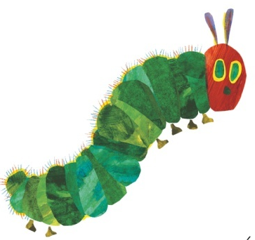
Food

The very hungry caterpillar

Zadanie 1. Posłuchaj proszę bajki „The Very Hungry Caterpillar” https://www.youtube.com/watch?v=btFCtMhF3iI

Zadanie 2. Słownictwo – The very hungry caterpillar
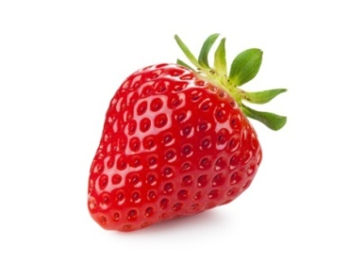
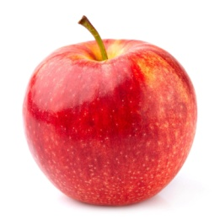
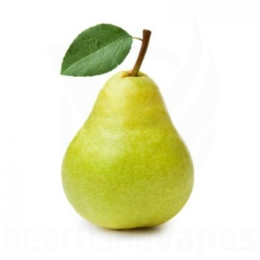

PEAR

STRAWBERRY

APPLE

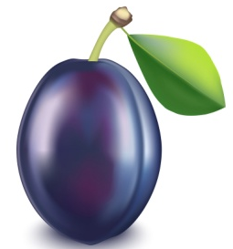
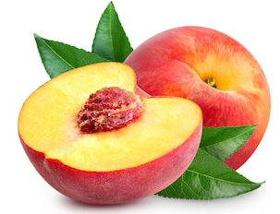

LOLIIPOP

PEACH

PLUM

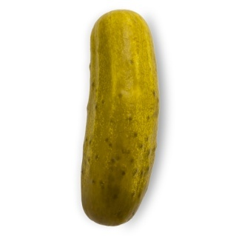
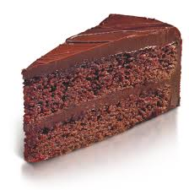

CAKE

CUPCAKE

PICKLE

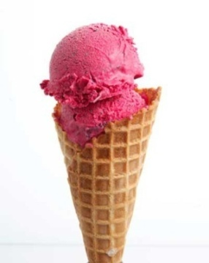
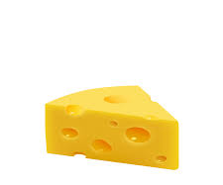
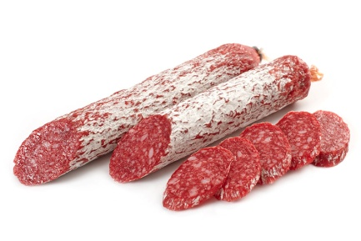

ICE CREAM

CHEESE

SALAMI

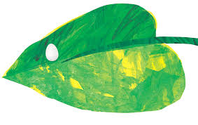

BUTTERFLY

CATERPILLAR

EGG & LEAF

Zadanie 3. Połącz cyfrę z odpowiednią liczbą owoców. Policz proszę po angielsku.
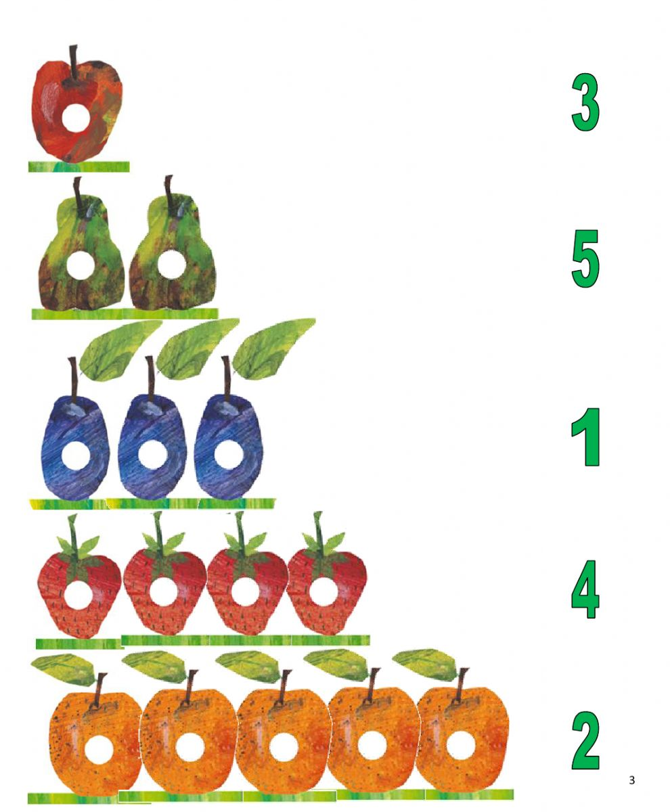

Zadanie. 4 The farmer’s market! - wytnij proszę owoce i warzywa. Naklej do odpowiedniego kosza. Fruits – owoce , vegetables – warzywa.
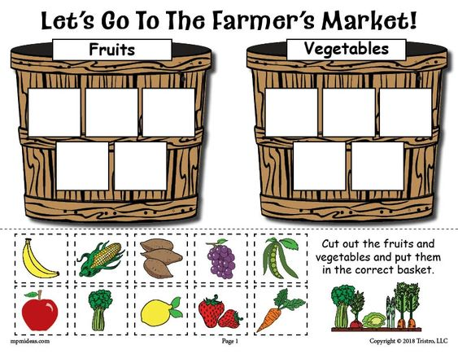

Zadanie 5. Głodna gąsienica chciałaby coś zjeść - napisz proszę po śladzie.

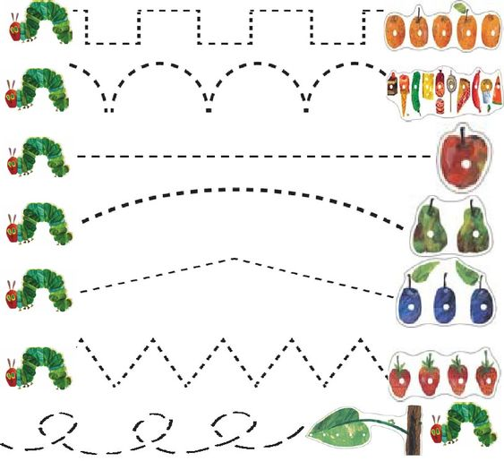

Zadanie 6. Color the caterpillar –pokoloruj proszę gąsienicę według odpowiednich kolorów np. red – czerwony, gray – szary, purple – fioletowy

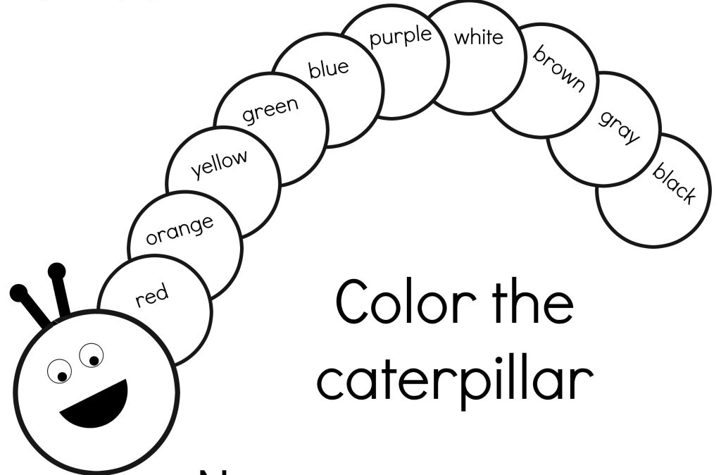

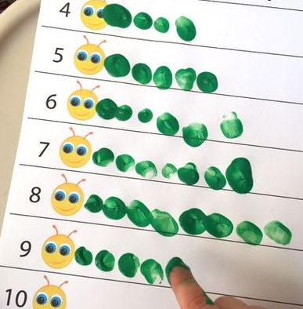
Zadanie 7. Użyj swojego paluszka i zielonej farby. Odciśnij tyle razy paluszek ile wskazuje liczba obok

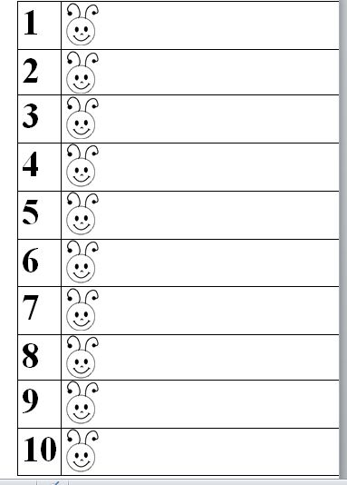

Zadanie 8. Crafts – pomysły na prace plastyczne The very hungry caterpillar
Można użyć do tego balonu i zielonej farby, korka, własnych rączek, wytłoczek po jajkach
Miłej pracy – have fun
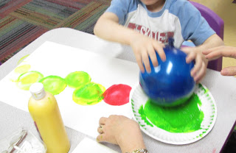
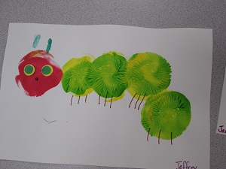
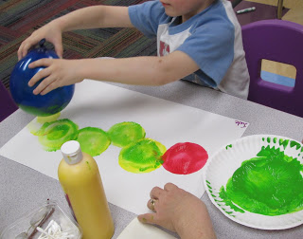

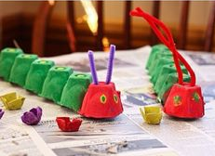
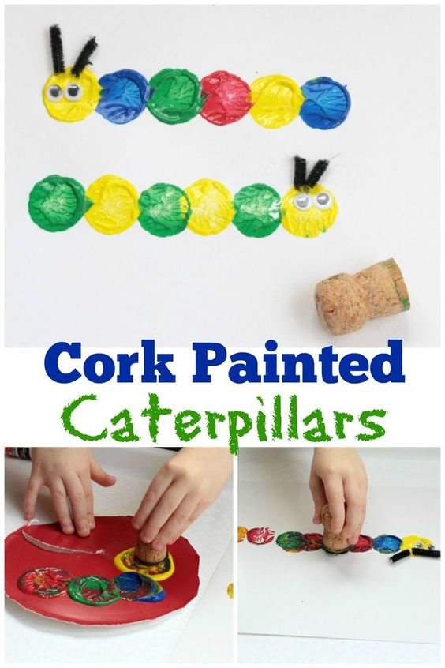

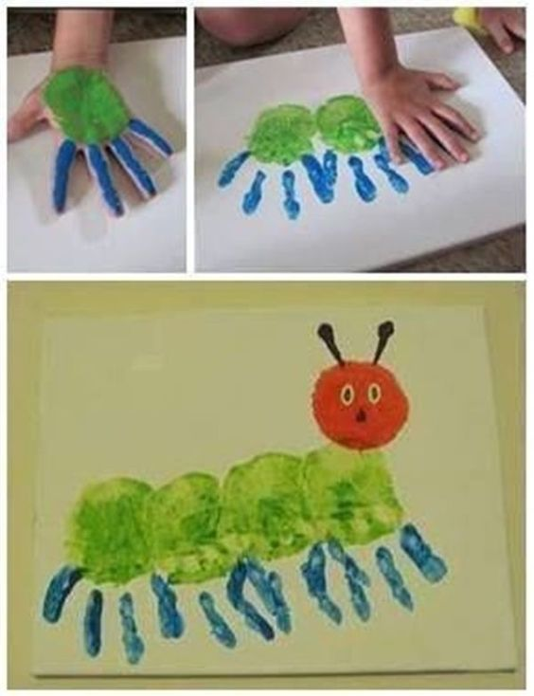

Dziękuję za Twoją dzisiejszą wspaniałą pracę i pomoc rodziców
Pani Marta

